
VY_32_INOVACE_12_PRV_12_14

Šablona č. 12
Vzdělávací oblast | Člověk a jeho svět
Předmět | Prvouka
Tematický okruh | Rozmanitost přírody
Ročník | 1. – 2.
Anotace | Materiál obsahuje pracovní list, kde žáci třídí ovoce a zeleninu.
Autor | Dana Červenková
Očekávaný výstup | Pozoruje, popisuje a porovnává proměny v přírodě v jednotlivých ročních obdobích.
Průřezová témata | EV
Klíčová slova | Ovoce, zelenina.
Druh učebního materiálu | Pracovní list

OVOCE A ZELENINA

Červenou pastelkou zakroužkuj ovoce, zeleninu zakroužkuj zelenou pastelkou. Vybarvi, co máš nejraději.

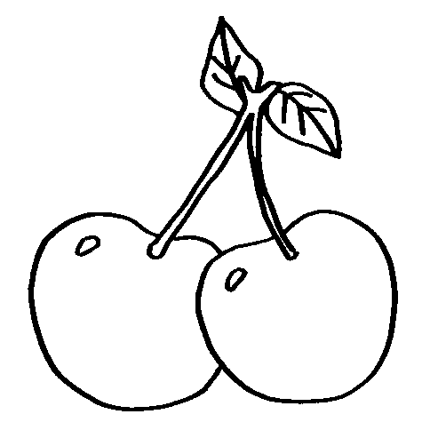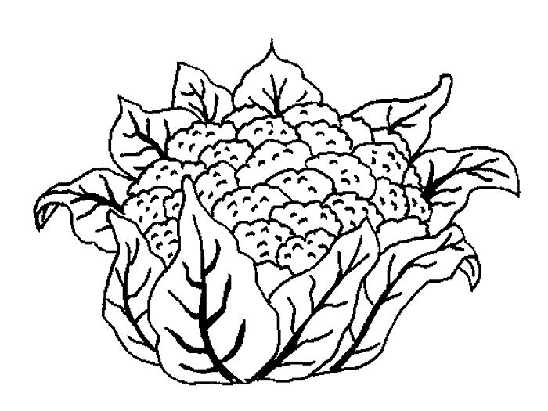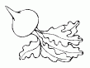
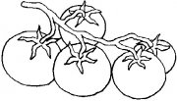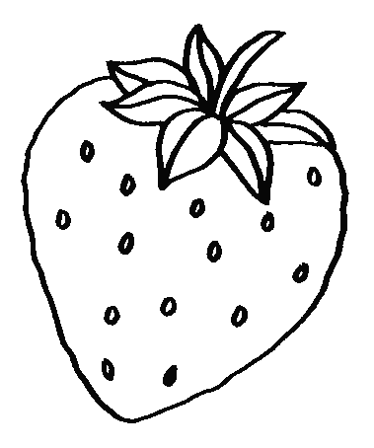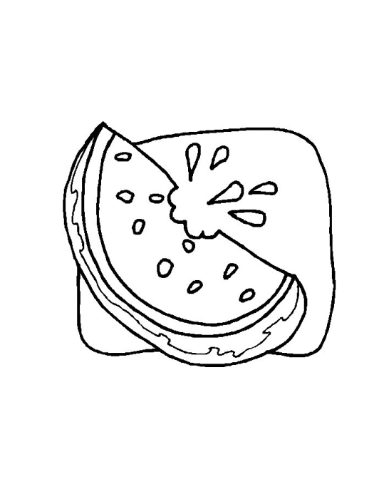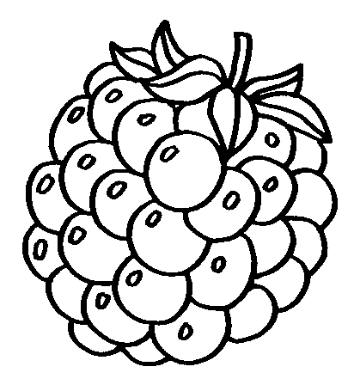

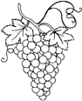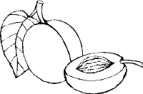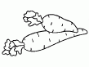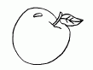

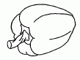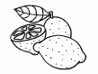

TŘEŠEŇ KVĚTÁK ŘEDKVIČKA
RAJČE JAHODA MELOUN MALINA

HROZNOVÉ VÍNO ŠVESTKA MRKEV JABLKO

HRUŠKA PAPRIKA CITRON HRÁCH

http://www.omalovankykvytisknuti.info/ovoce-a-zelenina 2011-07-14
http://forme025.blog.cz/0705/kuchynske-motivy-ovoce-zelenina 2011-07-14

